МИНОБРНАУКИ РОССИИ
ФЕДЕРАЛЬНОЕ ГОСУДАРСТВЕННОЕ БЮДЖЕТНОЕ
ОБРАЗОВАТЕЛЬНОЕ
УЧРЕЖДЕНИЕ ВЫСШЕГО ОБРАЗОВАНИЯ
«ВОРОНЕЖСКИЙ ГОСУДАРСТВЕННЫЙ УНИВЕРСИТЕТ»

Факультет Компьютерных наук
Кафедра программирования и информационных технологий

Мобильное приложение для организации путешествий „Путевод“

Курсовая работа
Направление: 09.03.04. Программная инженерия

Зав. Кафедрой ___________________ д. ф.-м. н, доцент С.Д. Махортов
Руководитель ____________________ ст. преподаватель В.С. Тарасов
Руководитель практики ____________ А.В. Москаленко
Обучающийся ____________________ Д.И. Шульженко, 3 курс, д/о
Обучающийся ____________________ А.Д. Едрышов, 3 курс, д/о
Обучающийся ____________________ М.Д. Ткачук, 3 курс, д/о
Обучающийся ____________________ И.С. Сторожев, 3 курс, д/о

Воронеж 2025
Содержание
Введение 3
1 Поставновка задачи 5
1.1 Цели создания проекта 5
1.2 Функциональные требования к разрабатываемой системе 5
2 Анализ предметной области 7
2.1 Терминология (глоссарий) предметной области 7
2.2 Анализ рынка путешествий России 9
2.3 Обзор аналогов 10
2.3.1 Copilot2Trip 11
2.3.2 TripIt 12
2.3.3 Tripomatic 13
3 Реализация 15
3.1 Средства реализации 15
3.1.1 Flutter 15
3.1.2 Java и Spring Boot 15
3.1.3 PostgreSQL 15
3.1.4 Docker 16
3.1.5 Дополнительные инструменты и технологии 16
3.2 Архитектурные особенности 16
3.3 Логика приложения 18
3.4 Серверная часть 18
3.5 Клиентская часть 18
3.6 Реализация интерфейса 19
3.6.1 Реализация интерфейса мобильного приложения 19
3.6.2 Реализация интерфейса сайта для администрирования библиотеки маршрутов 31
4 Тестирование 33
5 Аналитика 34
Заключение 35
Список использованных источников 36

Введение
Современное общество характеризуется активным развитием цифровых технологий, которые существенно изменяют способы организации различных аспектов повседневной жизни, в том числе планирования путешествий. Рост мобильности населения и доступности путешествий приводит к увеличению числа людей, стремящихся эффективно организовать свои поездки с помощью специализированных цифровых инструментов.
В условиях высокой конкуренции на рынке туристических сервисов пользователи сталкиваются с рядом проблем: необходимостью тщательно продумывать маршруты, учитывать временные ограничения, контролировать выполнение сопутствующих задач и обмениваться информацией с другими участниками путешествия. Одновременно с этим современные технологии позволяют автоматизировать многие из перечисленных процессов, сокращая временные и организационные издержки.
Целью данного проекта является разработка мобильного приложения «Путевод», предназначенного для автоматизации процесса планирования и организации путешествий. Ожидается, что внедрение подобного инструмента позволит повысить эффективность подготовки поездок, предоставить пользователям удобные средства для создания маршрутов, управления задачами, совместного редактирования планов и хранения воспоминаний о путешествиях.
Для достижения поставленных целей в работе будут проанализированы существующие решения на рынке, выявлены их сильные и слабые стороны, а также определены ключевые функции, наиболее востребованные конечными пользователями. На основе проведённого анализа будет предложен интуитивно понятный интерфейс, ориентированный на широкую аудиторию путешественников, а также реализованы уникальные возможности, такие как оффлайн-режим, публичная библиотека маршрутов и инструменты совместного планирования.
Реализация данного проекта призвана внести вклад в развитие цифровых сервисов в туристической отрасли, повысить качество пользовательского опыта и упростить процесс организации путешествий для различных категорий пользователей.
- Поставновка задачи
  - Цели создания проекта
Целью данного проекта является разработка мобильного приложения «Путевод» для организации и планирования путешествий, которое позволит пользователям эффективно создавать маршруты, управлять планами поездок и обмениваться ими с другими путешественниками.
Данное приложение разрабатывается с целью:
- с июня по август 2025 года привлечь не менее 60 активных пользователей;
- обеспечить публикацию не менее 30 уникальных маршрутов в публичной библиотеке в течение первых шести месяцев использования;
- достичь среднего уровня удовлетворённости пользователей функционалом приложения не ниже 8 баллов из 10 по результатам опроса тестовой группы;
- обеспечить, чтобы не менее 60% пользователей использовали функцию совместного планирования поездок хотя бы один раз за первые три месяца после регистрации;
- гарантировать корректную работу приложения в оффлайн-режиме для 80% пользователей, тестирующих приложение в условиях ограниченного доступа к интернету.
  - Функциональные требования к разрабатываемой системе
Приложение должно обладать следующей функциональностью:
- создание и управление персональными планами поездок с возможностью почасовой детализации;
- просмотр и редактирование маршрутов на интерактивной карте с поддержкой поиска и добавления новых мест;
- формирование и ведение индивидуальных TODO-списков для каждой поездки, включая использование шаблонов и генерацию с помощью ИИ;
- публикация маршрутов в публичной библиотеке с возможностью копирования и оценки других маршрутов;
- совместное планирование и редактирование маршрутов с другими пользователями в режиме реального времени;
- работа в оффлайн-режиме с последующей синхронизацией данных при восстановлении соединения.

- Анализ предметной области
  - Терминология (глоссарий) предметной области
Терминология, используемая в курсовой работе представлена в таблице.
Таблица 1 — Терминология (глоссарий) предметной области
Термин | Значение
Администратор | Пользователь с расширенными правами доступа, который управляет учетными записями пользователей и модерацией контента.
Библиотека маршрутов | Публичная база данных маршрутов, где пользователи могут делиться и копировать маршруты.
Интеграционное тестирование | Тестирование взаимодействия между компонентами системы.
Интерактивная карта | Карта, отображающая места и маршруты с возможностью редактирования и настройки отображения.
Клиент-серверная архитектура | Модель взаимодействия в сети, где клиент запрашивает ресурсы, а сервер их предоставляет.
Микросервисная архитектура | Архитектурный стиль разработки ПО, при котором приложение состоит из небольших независимых сервисов, взаимодействующих через API
Оффлайн-режим | Режим работы приложения без подключения к интернету, с последующей синхронизацией данных.
Фреймворк | Программная платформа, предоставляющая базовую структуру и набор инструментов для разработки приложений, что ускоряет создание кода и стандартизирует архитектуру.
Функциональное тестирование | Проверка соответствия системы заявленным функциональным требованиям.

Продолжение таблицы 1
Android | Операционная система с открытым исходным кодом, созданная для мобильных устройств.
Dart | Язык программирования, используемый для разработки мобильных приложений на платформе Flutter.
Docker | Платформа для создания, распространения и запуска приложений в контейнерах.
Draw.io | Онлайн-редактор для создания диаграмм и схем, используемый для разработки архитектуры системы и документации.
Figma | Инструмент для дизайна пользовательских интерфейсов, используемый для создания макетов и прототипов приложения.
Flutter SDK | Инструментальный набор для разработки мобильных приложений, использующий язык Dart для кросс-платформенной разработки.
Git/GitHub | Система контроля версий и платформа для хостинга кода, используемая для управления проектом и совместной работы.
Java | Язык программирования, используемый для разработки серверной части приложения.
JavaScript | Язык программирования, используемый для разработки веб-приложений, включая интерфейс администратора.
JSON | Формат данных для обмена информацией между компонентами системы.
JWT (JSON Web Token) | Стандарт аутентификации и авторизации с использованием токенов.

  - Анализ рынка путешествий России
По оценке BusinesStat, в 2024 г. россияне совершили 119 млн внутренних туристических поездок, что на 10 % больше, чем годом ранее — это самый высокий показатель за последние пять лет [1] (см. рисунок 1).
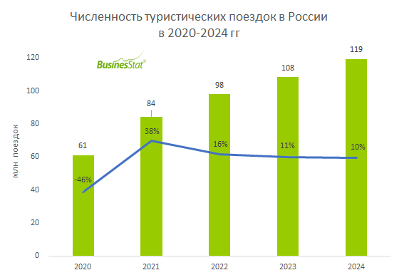
Рисунок 1 — Динамика внутреннего туристического потока в России, 2020-2024 гг.
Одновременно наблюдается устойчивый рост числа самостоятельных путешественников. По данным НАФИ, доля россиян, предпочитающих самостоятельно планировать поездки без помощи туроператоров, за последние пять лет увеличилась с 37% до 48% [2] (см. рисунок 2).
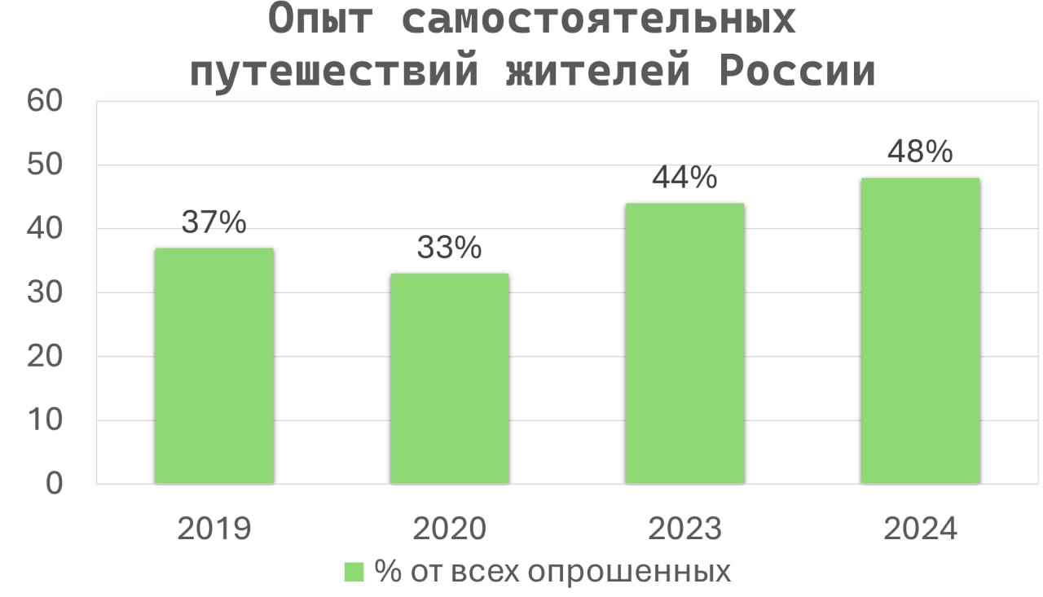
Рисунок 2 — Доля самостоятельных путешественников в России, 2019–2024 гг.
Эксперты отмечают, что такими темпами рынок самостоятельных путешествий будет продолжать расти благодаря цифровизации, развитию онлайн-сервисов и увеличению доступности мобильных приложений для планирования маршрутов. Кроме того, россияне всё чаще отдают предпочтение автотуризму: согласно данным, ВЦИОМ, в 2024 году 32% граждан совершали поездки на собственном транспорте или в арендованных автомобилях [3].
Таким образом, развитие цифровых платформ, помогающих в самостоятельном планировании путешествий, отвечает актуальным тенденциям рынка и формирующимся потребностям аудитории.

  - Обзор аналогов
В ходе исследования рынка мобильных приложений, предназначенных для планирования и организации путешествий, были выявлены три основных прямых конкурента. В таблице 2 приведены результаты проведённого анализа аналогичных решений, отражающие их ключевые функции и отличия от разрабатываемого приложения.

Таблица 2 — Результаты конкурентного исследования
Функциональность | Copilot2Trip | Tripit | Sygic Travel
Карта с местами путешествия | + | - | +
Инструмент для заметок, TODO листов | - | + | -
Возможность поделиться маршрутами | + | - | +
Библиотека маршрутов | - | - | -
Офлайн-доступ | - | - | +
ИИ для создания TODO-листов | + | - | -
ИИ для создания маршрутов | + | - | -

    - Copilot2Trip
Copilot2Trip позиционируется как «AI-powered personal travel assistant» [4]. Сервис формирует персонализированные маршруты, показывает их на интерактивной карте, предлагает рекомендации по достопримечательностям и умеет генерировать план поездки по заданным предпочтениям. По сути, ты общаешься с ИИ-помощником, который делает всё за тебя, тебе лишь нужно правильно составить сообщения. Процесс общения и составления маршрута вы можете увидеть на рисунке 4.
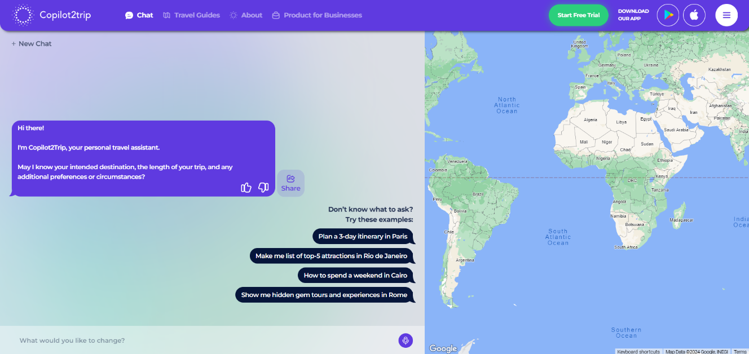
Рисунок 4 — Интерфейс создания маршрута в Copilot2Trip
Пользователь может делиться итоговым маршрутом через ссылку и редактировать его в диалоговом интерфейсе. Однако приложение не поддерживает оффлайн-режим и не содержит встроенных TODO-листов.
    - TripIt
TripIt — один из самых узнаваемых агрегаторов бронирований. Приложение автоматически собирает письма-подтверждения о перелётах, отелях и аренде авто, формируя единый интерактивный график путешествия. Пользователь может добавлять заметки и задачи к каждому элементу маршрута. Часть данных кэшируется на устройстве и остаётся доступной без подключения к интернету, но карта и редактирование офлайн недоступны. Рисунок 5 демонстрирует интерфейс TripIt.

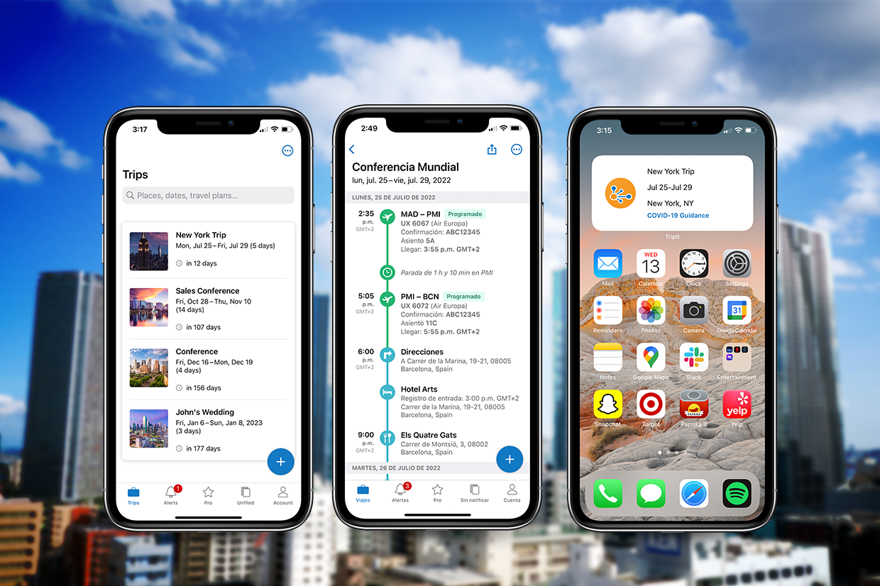
Рисунок 5 — Интерфейс TripIt
Совместная работа реализована через приглашения по e-mail, без полноценного совместного редактирования. Расширенные функции (оповещения об изменениях рейса, компенсации) доступны в платной подписке TripIt Pro.
    - Tripomatic
Tripomatic строит подробные путевые планы с визуализацией на офлайн-картах. Данные карты хранятся локально и регулярно обновляются. Пользователь может планировать день-за-днём, перетаскивая места интереса, и делиться готовым маршрутом. Сильной стороной сервиса остаётся навигация с голосовыми подсказками и поддержка автономного режима. При этом в приложении отсутствуют встроенные TODO-списки и инструменты искусственного интеллекта для автоматического планирования. На рисунке 6 показан процесс создания путешествия в сервисе.
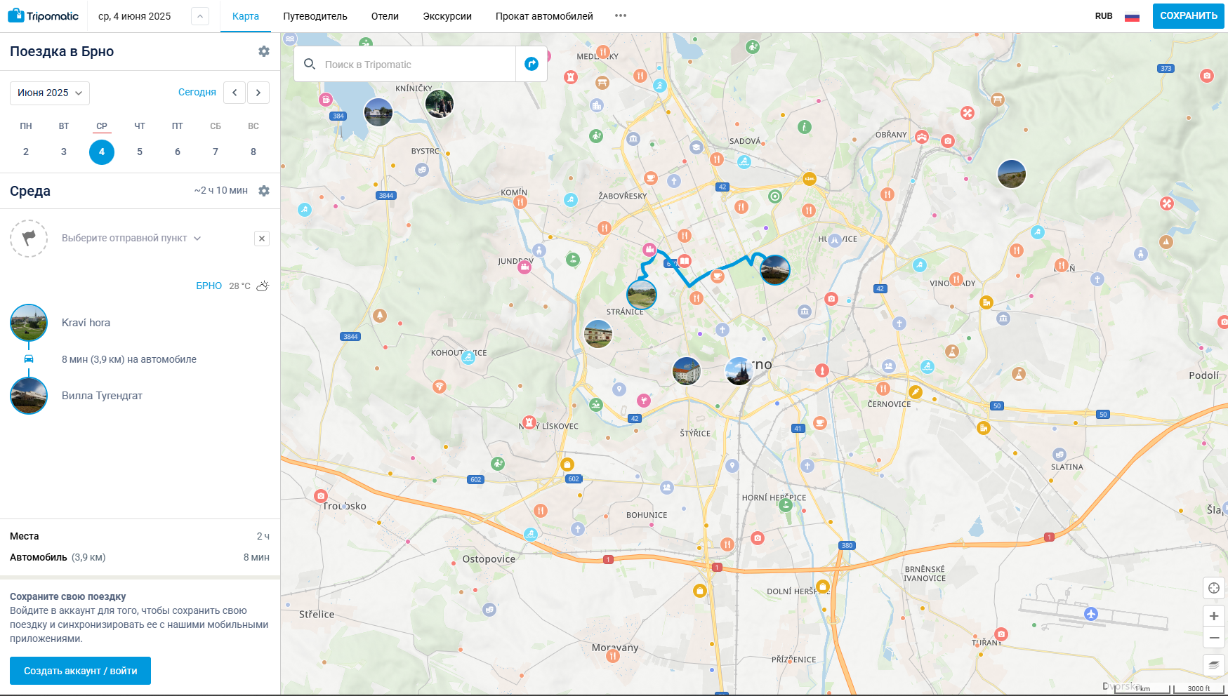
Рисунок 6 — создание путешествия в TripIt

- Реализация
  - Средства реализации
    - Flutter
Для реализации клиентской части мобильного приложения использовались язык программирования Dart версии 3.3.0 и Flutter SDK версии 3.19.1. Flutter — это современный кроссплатформенный фреймворк, позволяющий разрабатывать приложения для Android, iOS, web и desktop на единой кодовой базе.
Использование Flutter обеспечивает следующие преимущества:
- Быстрое создание пользовательских интерфейсов за счёт гибкой системы виджетов и развитого инструментального набора;
- Высокая производительность приложений благодаря прямой компиляции в нативный код;
- Развитая экосистема библиотек и плагинов, что упрощает интеграцию с картографическими сервисами, работу с сетью, хранение и синхронизацию данных, а также реализацию push-уведомлений;
- Удобство поддержки и масштабирования за счёт единого стека технологий и стандартизированных подходов.
    - Java и Spring Boot
Серверная часть приложения реализована с использованием языка программирования Java версии 23 и фреймворка Spring Boot 3.2.3.
Java была выбрана в качестве основного языка благодаря своей высокой производительности, стабильности и широкой поддержке в индустрии. Spring Boot обеспечивает ускоренную разработку серверных микросервисов и поддержку REST API, необходимых для взаимодействия с мобильным клиентом.
    - PostgreSQL
В качестве системы управления базами данных используется PostgreSQL версии 16.2. Данная реляционная СУБД отличается надёжностью, масштабируемостью и поддержкой сложных операций с данными. PostgreSQL обеспечивает эффективное хранение информации о пользователях, маршрутах, событиях, списках задач и других сущностях приложения.
    - Docker
Для развёртывания серверных компонентов системы применяется платформа контейнеризации Docker. Использование Docker позволяет создавать изолированные контейнеры для различных сервисов, обеспечивая переносимость между средами разработки и продакшен-средой, а также упрощая процесс масштабирования.
Организация совместной работы сервисов обеспечивается с помощью Docker Compose.
    - Дополнительные инструменты и технологии
В процессе разработки и сопровождения проекта используются следующие средства:
- Git и GitHub — для контроля версий, совместной работы над исходным кодом и управления релизами;
- Figma — для проектирования пользовательского интерфейса и создания макетов;
- Draw.io и Miro — для построения архитектурных схем, UML- и ER-диаграмм;
- YouGile — для управления задачами и организации работы команды;
- JWT (JSON Web Token) — для аутентификации и авторизации пользователей;
- Postman — для тестирования REST API.

  - Архитектурные особенности
Архитектура приложения соответствует трёхзвенной клиент-серверной модели. Взаимодействие между клиентской и серверной частями реализовано через REST API с использованием защищённого протокола HTTPS и формата обмена данными JSON. На рисунке 7 вы можете видеть схему архитектуры.
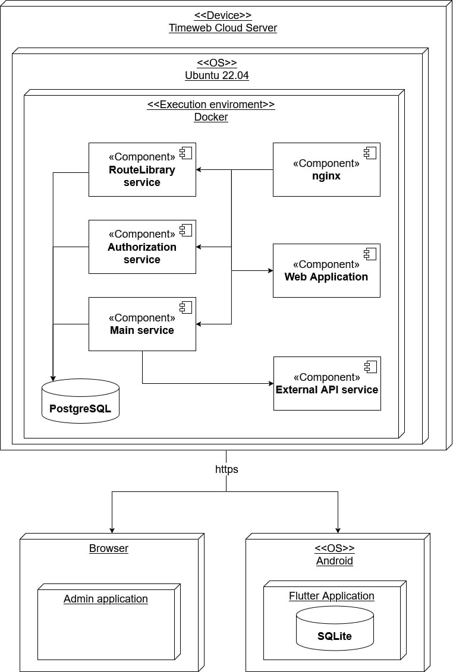

Рисунок 7 — Диаграмма развёртывания

В архитектуре приложения NGINX выполняет роль обратного прокси-сервера: принимает HTTP-запросы и перенаправляет их на бэкенд. В свою очередь бэкенд, состоящий из четырёх микросервисов, обрабатывает запросы, взаимодействует с СУБД PostgreSQL, а также взаимодействует с внешними API.
Для обеспечения оффлайн-режима мобильное приложение использует локальное кэширование данных с последующей синхронизацией при восстановлении подключения к сети.

  - Логика приложения
В системе пользователь имеет одну из ролей:
- неавторизованный пользователь;
- авторизованный пользователь;
- администратор приложения.

  - Серверная часть
Серверная часть приложения «Путевод» реализована на Java 23 с использованием Spring Boot 3.2.3. Она инкапсулирует всю бизнес-логику: от аутентификации и синхронизации данных до интеграции с картографическими сервисами и отправки push-уведомлений. Реализация принята в виде набора Docker-контейнеров, что обеспечивает изолированность компонентов и упрощает развёртывание в облачной среде.

  - Клиентская часть

  - Реализация интерфейса
    - Реализация интерфейса мобильного приложения
Интерфейс мобильного приложения «Путевод» оформлен в едином стиле с использованием ограниченного набора шрифтов и современной цветовой палитры. Корректное отображение всех экранов обеспечено на устройствах с операционной системой Android 11 и выше.
При первом запуске приложения пользователю демонстрируется onboarding — серия информативных экранов, содержащих краткое описание основных возможностей и преимуществ «Путевода» (см. рисунок 14). Данный раздел знакомит пользователя с основными функциями приложения.
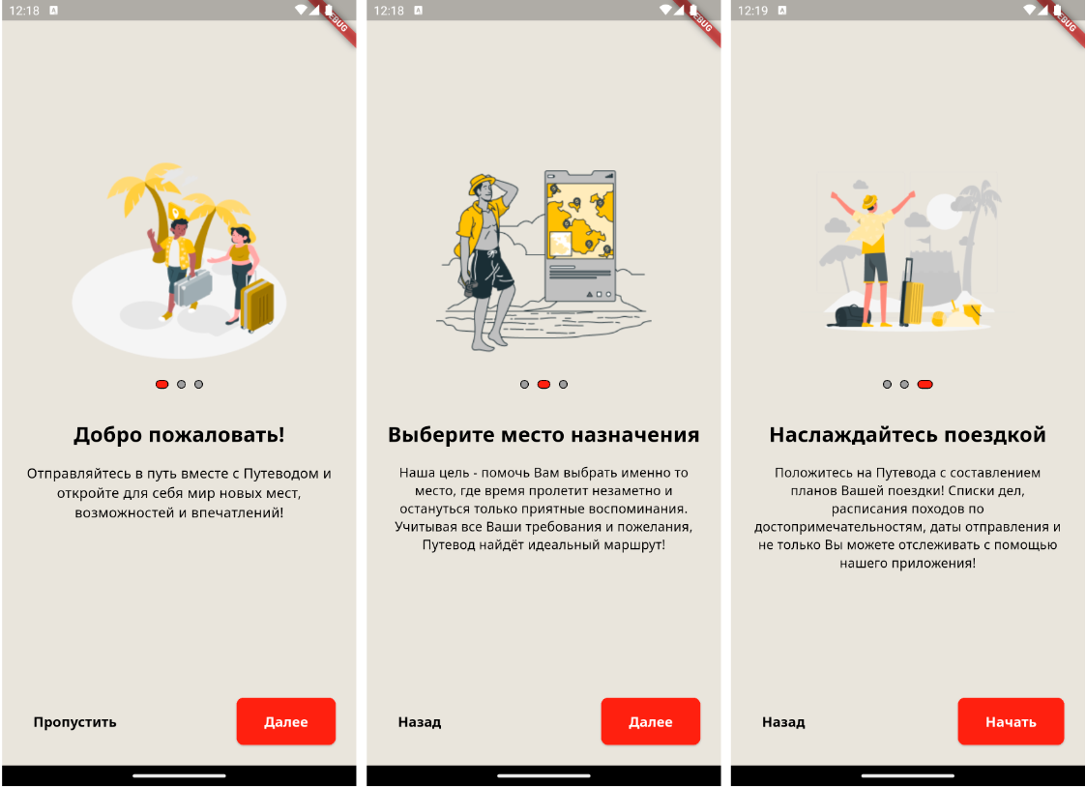
Рисунок 14 — Onboarding при первом запуске приложения
Далее перед пользователем появляется экран входа, где он может перейти либо к регистрации в приложении, либо же войти или продолжить как гость (см. рисунок 15).
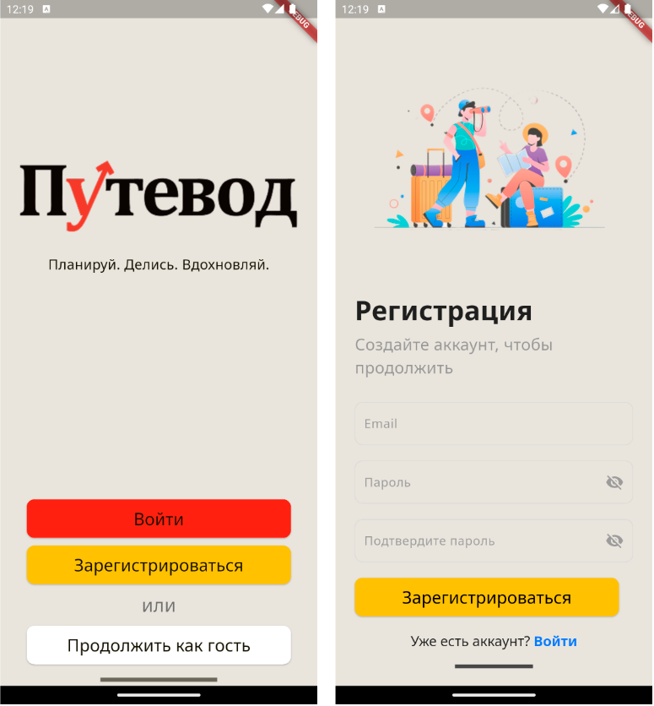
Рисунок 15 — Экран регистрации нового пользователя
Для входа в приложение используется стандартная форма авторизации с поддержкой восстановления пароля (см. рисунок 16).
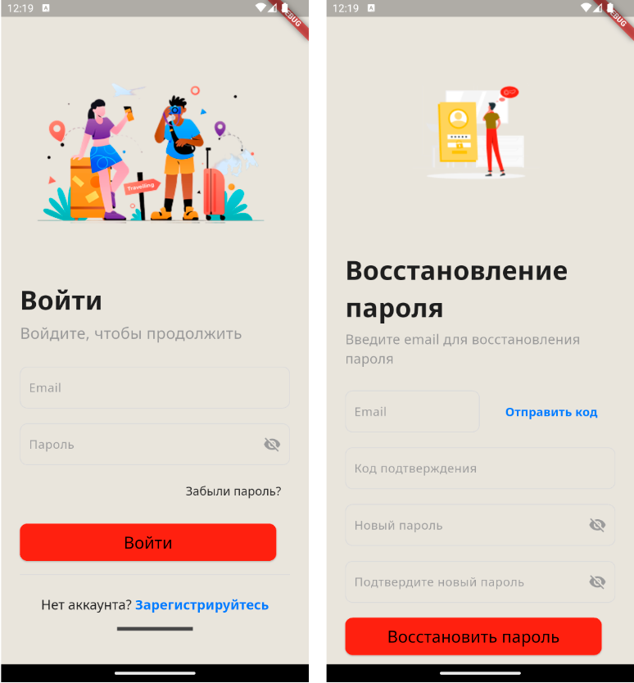
Рисунок 16 — Popup с предложением сменить пароль
После входа пользователь попадает на главный экран — «Обзор поездок» (см. рисунок 17). Здесь можно выбрать какие будут отображены поездки. Для каждой поездки указаны основные параметры: страна, города, даты, название и статус. В зависимости от статуса поездки (активная, завершённая, запланированная), карточки поездок маркируются разными цветами.
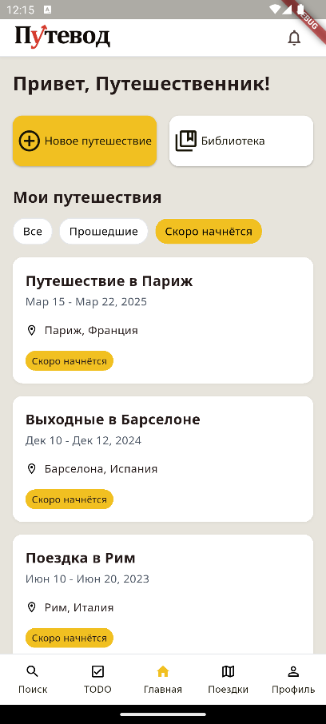
Рисунок 17 — Экран обзора поездок
Также с этого экрана вы можете сразу же перейти к созданию путешествия, в библиотеку экранов или открыть детализацию одного из путешествий.
При переходе во вкладку «Поездки» вы также сможете увидеть все текущие и прошедшие путешествия, и при нажатии на каждое вам будут открываться детали вашей поездки с деталями по каждому дню (см. рисунок 18).

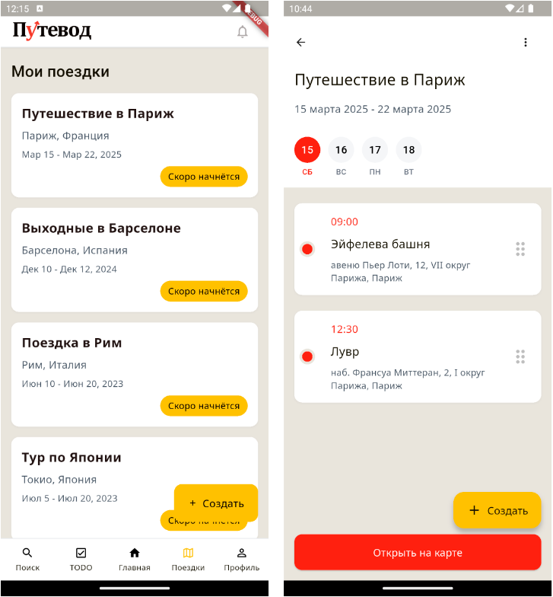
Рисунок 18 — Экраны обзора и деталей поездки
Также вы можете создать поездку, вы нажимаете на специальную кнопку и перед вами открывается пошаговая форма, где пользователь указывает название, даты, описание поездки. А далее появляется пустая поездка, где пользователь может уже в каждый день добавить места события с возможностью точной привязки к времени и координатам или же без них (рисунок 19). В пределах дня вы можете изменять порядок посещения мест с помощью drag-and-drop
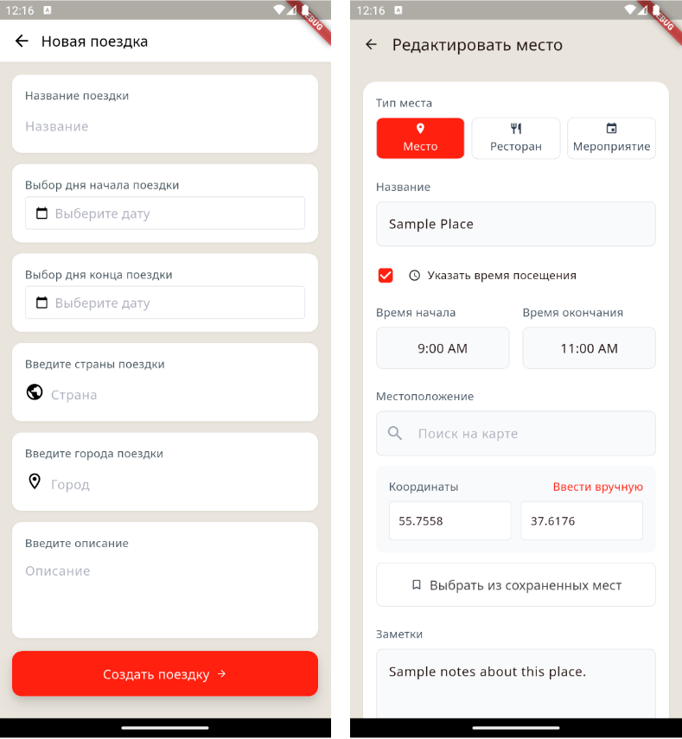
Рисунок 19 — Экраны создания новой поездки и события

Просмотр маршрута и списка событий по дням для лучшей наглядности реализован также с помощью интерактивной карты, где при помощи цифр показана очередность событий, а также при нажатии на любую из иконок вы сможете просматривать подробную информацию о каждом месте (см. рисунок 20).
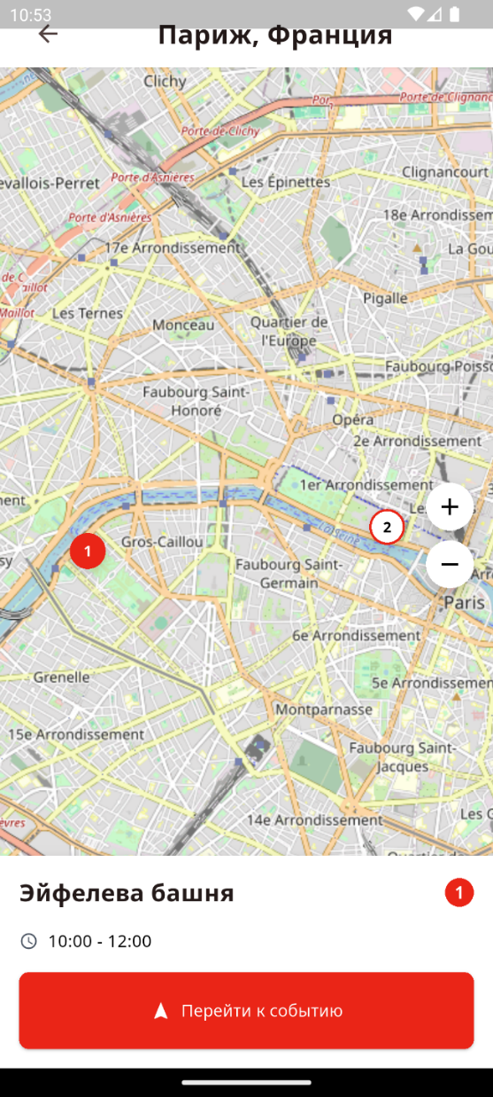
Рисунок 20 — Интерактивная карта маршрута
Во вкладке «TODO» пользователю доступны всего его списки того, что нужно не забыть. Выполненные задачи автоматически перемещаются в конец списка и выделяются менее ярким цветом, также сверху показан прогресс-бар по выполнению todo-листа (см. рисунок 20).
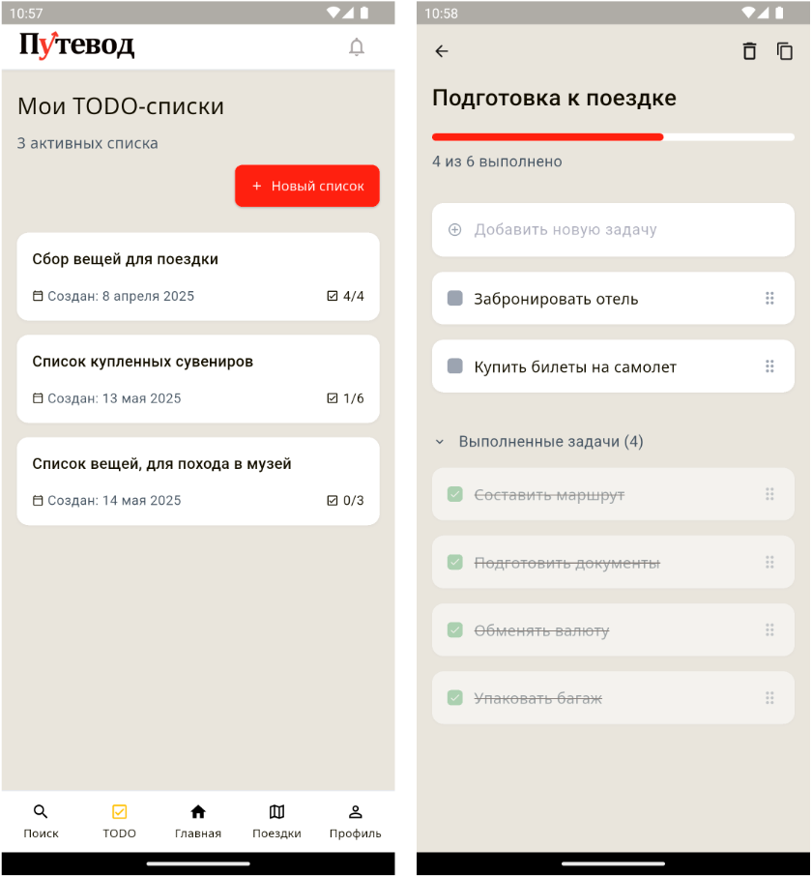
Рисунок 20 — Список задач для подготовки к поездке

Также при создании списка авторизованному пользователю доступна генерация при помощи ИИ, где вы можете сгенерировать список либо на основе поездки или же на основе базовых шаблонов, а также указать информацию через поля и любую недостающие данные написать в поле «дополнительная информация (см. рисунок 21).
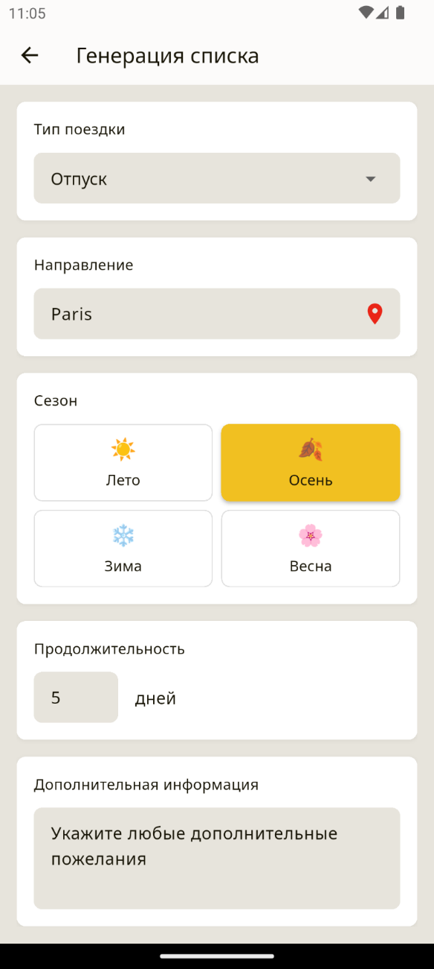
Рисунок 21 — Список задач для подготовки к поездке

При совместном планировании пользователь может пригласить других участников по нику, а изменения маршрута и задач синхронизируются и доступны всем участникам почти сразу же после изменений (см. рисунок 22).
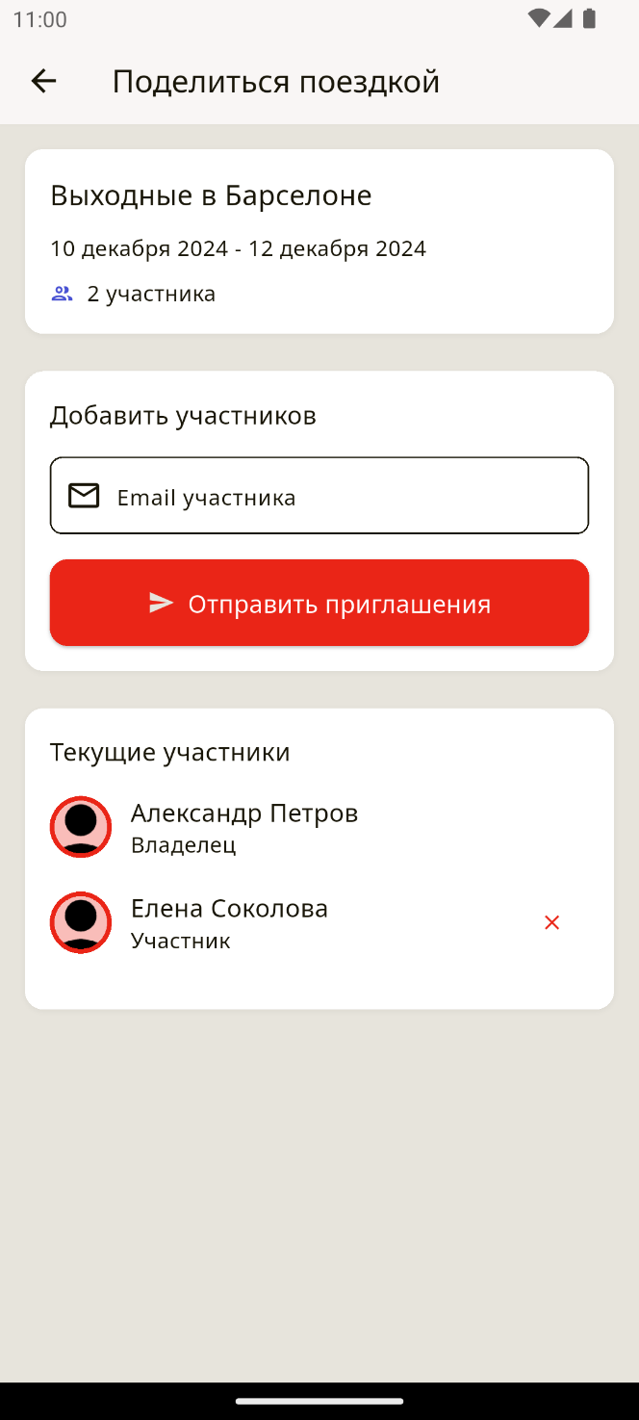
Рисунок 22 — Список задач для подготовки к поездке

Для каждого участника доступен профиль с базовой информацией и возможностью смены никнейма или почты (см. рисунок 23).

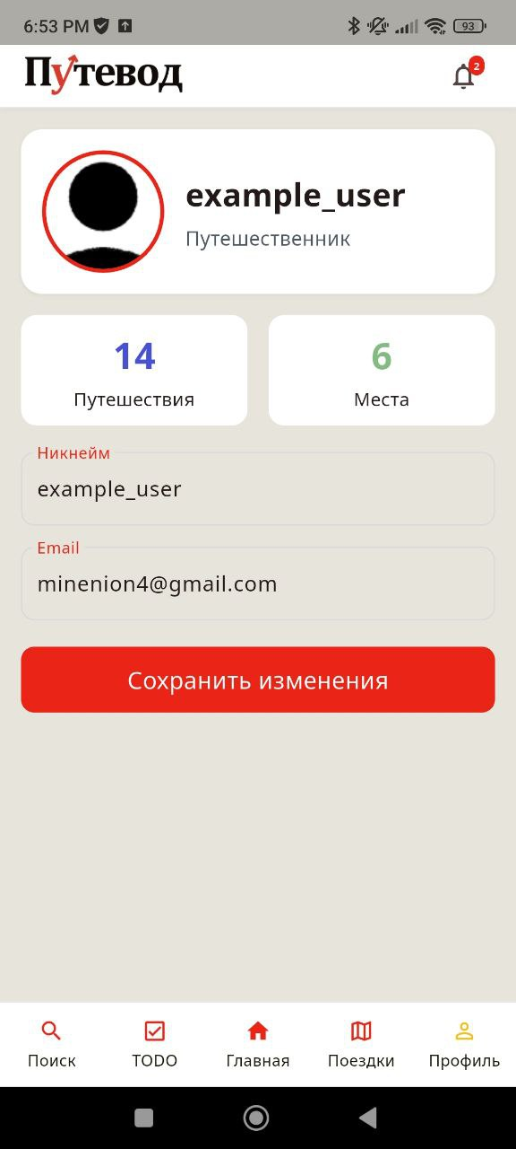
Рисунок 23 — Список задач для подготовки к поездке
Также реализована библиотека маршрутов, где пользователи могут делиться друг с другом поездками и оставлять отзывы о них, сверху вы видите строку поиска, а также на каждом путешествии стоит средняя оценка пользователей (см. рисунок 24)
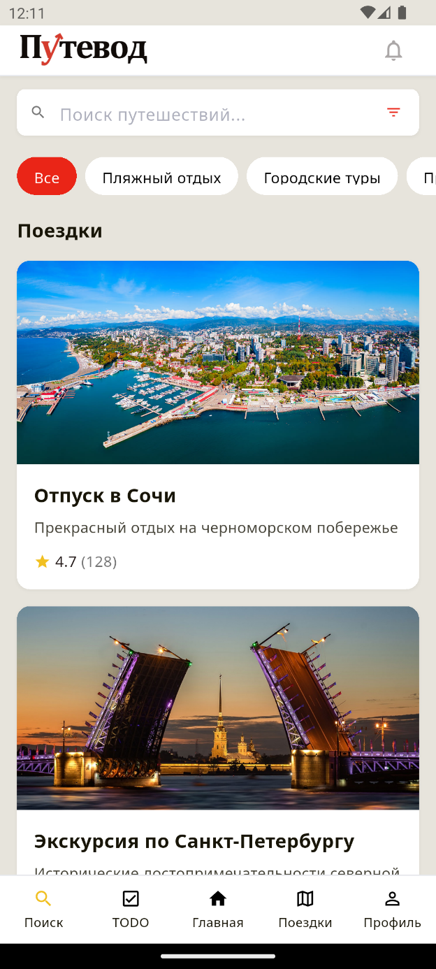
Рисунок 24 — Список задач для подготовки к поездке
А также при переходе в одно из таких путешествий там появляется детальная информация о нём и возможность скопировать его себе в путешествия и использовать в своих целях (см рисунок 25).
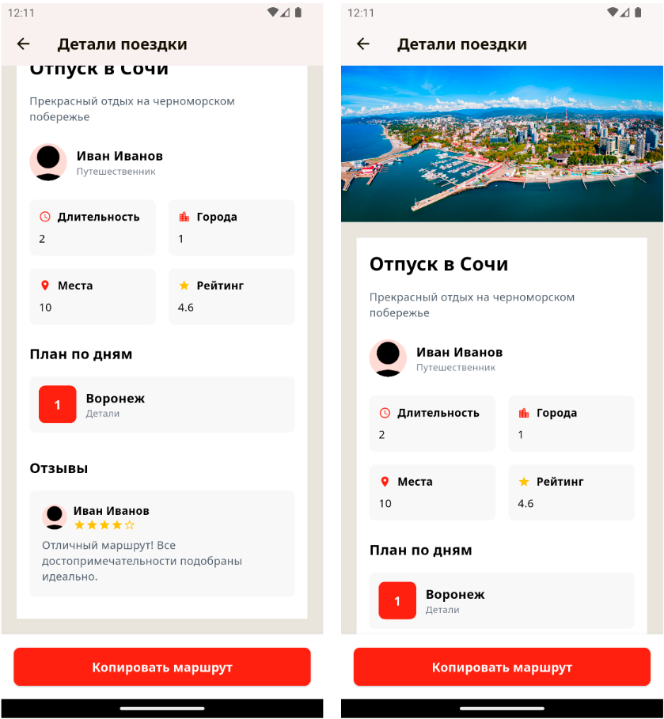
Рисунок 25 — Список задач для подготовки к поездке

    - Реализация интерфейса сайта для администрирования библиотеки маршрутов
Веб-интерфейс администратора оформлен в едином корпоративном стиле и корректно отображается в актуальных версиях браузеров Google Chrome и Yandex Browser.
Для начала работы администратор должен пройти аутентификацию, после чего получает доступ к панели управления.
На главной странице отображается дашборд с краткой статистикой и превью последних отзывов и маршрутов, ожидающих модерации (см. рисунок 26).
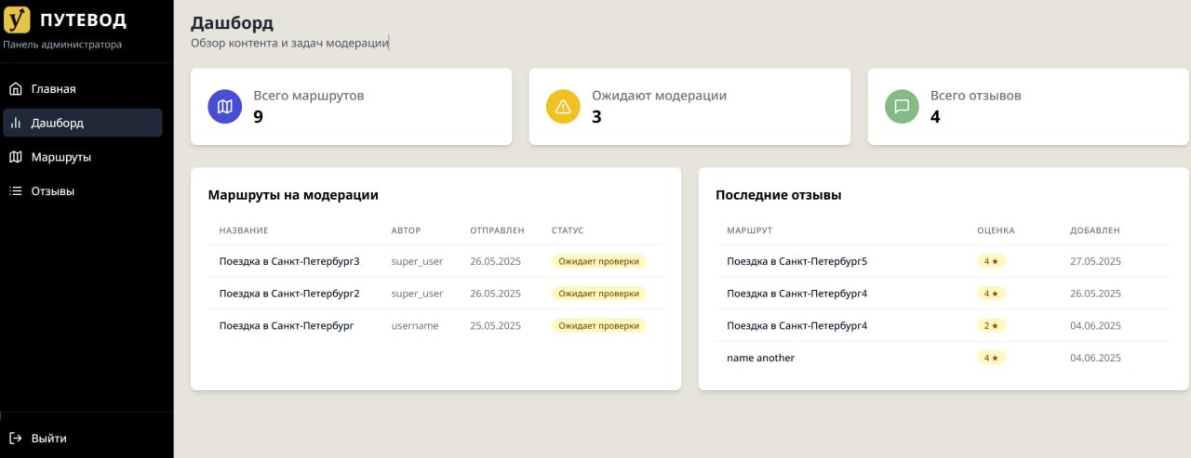
Рисунок 25 — Список задач для подготовки к поездке

При переходе во вкладку «Маршруты» вы сможете увидеть список всех маршрутов и тех, что ожидают модерации для публикации. Вы можете открыть более подробную информацию о маршруте и вам будет дана возможность либо отклонить маршрут, либо же опубликовать его (см. рисунок 26).
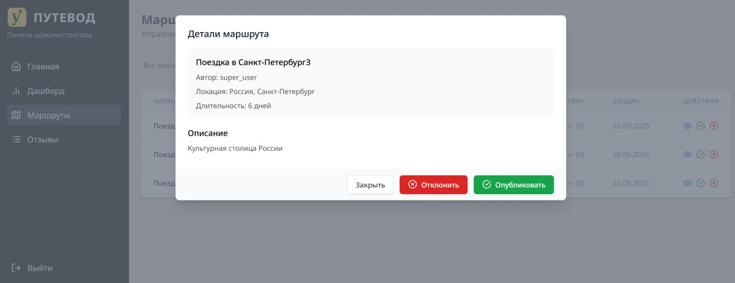
Рисунок 26 — Список задач для подготовки к поездке

- Тестирование
В ходе тестирования серверной части приложения «Путевод» были использованы ручное тестирование, юнит-тестирование и автоматизированные сценарии. Проверке подверглись все ключевые функции приложения.
Ручное тестирование проводилось с использованием Postman и охватывало базовые сценарии работы REST API — авторизация, регистрация, создание маршрута, добавление задач, работа с библиотекой маршрутов, копирование маршрутов, приглашение соавторов, создание todo-листов. Юнит-тестирование реализовано на стороне серверных компонентов с использованием моков, что позволило покрыть обработчики основных операций и проверить корректность бизнес-логики. Автоматизированные тесты также выполнялись в Postman для проверки как позитивных, так и негативных сценариев: успешное выполнение операций, обработка ошибок, валидация данных и проверка авторизации.
Пользовательский интерфейс мобильного приложения тестировался вручную. Были проверены действия по регистрации, входу, созданию поездки, редактированию маршрута, совместному планированию, работе с интерактивной картой, а также переключение между экранами и реакция интерфейса на разные состояния приложения.
Все операции выполнялись согласно заложенной логике. Ошибки отображались корректно, переходы между экранами осуществлялись без сбоев, а все запросы к API обрабатывались правильно. Элементы пользовательского интерфейса стабильно реагировали на все предусмотренные действия.
Проведённое тестирование подтвердило, что все основные функции приложения «Путевод» работают согласно заявленным требованиям.

- Аналитика
Для тестирования работоспособности приложения «Путевод» доступ к нему был предоставлен студентам факультета компьютерных наук. В тестировании участвовали 15 пользователей.
На основании собранных данных была построена воронка по сценарию «Создание и совместное редактирование маршрута». Из общего числа пользователей 83,33% успешно создали новую поездку, 41,67% воспользовались функцией добавления соавтора, и только 25% завершили совместное редактирование маршрута (см. рисунок 22). Это демонстрирует, что часть пользователей останавливается на этапе приглашения других участников и взаимодействия с совместным планированием. Можно сделать вывод, что элементы, связанные с приглашением соавторов и организацией совместной работы, требуют доработки в части понятности и доступности в пользовательском интерфейсе.

Заключение
В ходе реализации данного проекта была создана основная функциональность мобильного приложения. Разработанное мобильное приложение «Путевод» соответствует предъявленным требованиям, а именно:
- обеспечивает возможность создания, редактирования и управления маршрутами поездок с почасовой детализацией;
- позволяет формировать и вести индивидуальные TODO-списки для подготовки к путешествию, а также создавать их на основе ИИ;
- реализует совместное планирование маршрутов с другими пользователями;
- предоставляет возможность делиться поездками с другими пользователями приложения.
В результате проведённого тестирования было установлено, что приложение успешно прошло все предусмотренные сценарии использования, продемонстрировав стабильную работу и соответствие заявленным функциональным требованиям.

Список использованных источников

